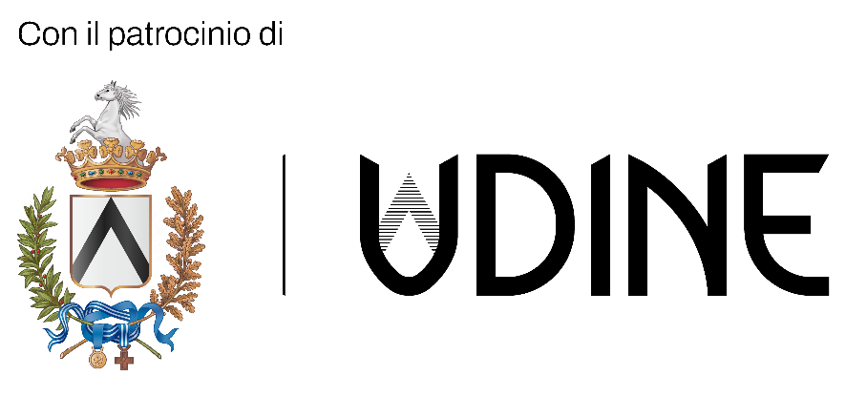



Il COMITATO DEL ‘SECONDO UMANESIMO ITALIANO ®’
(UDINE UD-I)
indice la XXIV Edizione 2026 online del
‘PREMIO FRANZ KAFKA ITALIA ®’
PITTURA
Soggetto:
Immagini di Franz Kafka, Dettagli di sue opere, Luoghi di Praga

Fondatrice e Presidente Rita Mascialino.
Scadenza quindici (15) maggio 2026.
Senza Quota di Iscrizione.

Celebrazione: a partire dagli anni del Covid il Premio si celebra non in presenza, bensì on-line, con pubblicazione della Rassegna e delle Recensioni delle opere sul sito www.franzkafkaitalia.it e sul Video YouTube, nonché con invio della Documentazione cartacea per corriere.
Il Premio Franz Kafka Italia ® a partire dal primo anno di vita (2011) non ha mai pubblicato Diplomi e Motivazioni, lasciando ai singoli Vincitori la libertà di pubblicare o meno la certificazione, questo nel più stretto rispetto della Privacy di ciascuno.
_____________________________________________________________________
Possono iscriversi e partecipare Artisti maggiorenni di qualsiasi nazionalità. Si può partecipare con l'immagine di un'opera o di più opere pittoriche realizzate senza interventi digitali.
Il Premio si riferisce come sopra a: Immagini di Kafka, Dettagli di opere di Kafka, Scorci di Praga.
_____________________________________________________________________
Le Qualificazioni riguardano un Primo Premio e Premi Speciali.
_____________________________________________________________________
2026 BANDO/MODULO PITTURA
N.B. Non sono accettate sintesi del Bando/Modulo, ma solo invii completi di tutte le pagine
debitamente compilate e firmate, grazie.
Io sottoscritt ________________________________________________________________
nat___a_______________________________________________________________
(provincia)_________
il____________________________________________________________________
residente a CAP__________________________________________________________
(provincia)_________
Domicilio_______________________________________________________________
______________________________________________________________________
Telefoni e indirizzi email___________________________________________________________
CODICE FISCALE________________________________________________________
CURRICULUM__________________________________________________________________
DESCRIZIONE DELLA TECNICA UTILIZZATA priva di ogni intervento digitale _____________________________________________________________________________________________________________________________________________________________________________________________________________________________________________________________________________________________________________________________________________________________________→
________________________________________________________________________________
Possibili cambiamenti in itinere vengono comunicati sul sito www.franzkafkaitalia.it alla Voce Comunicazioni del Premio.
________________________________________________________________________________
Regole del Concorso da osservare
È RICHIESTO a ciascun Partecipante:
1.L’invio esclusivamente via mail dell’integrale Modulo di Iscrizione, debitamente compilato in tutte le sue parti e firmato;
2.L’invio esclusivamente via mail di una Fotografia dell’Opera o delle Opere, debitamente firmate e provviste di titolo, presentate al Concorso, formato JPG (meno di 1MB e non in PDF);
3.Se desiderato, l’invio esclusivamente via mail di una Fotografia dell’Artista, formato JPG (meno di 1MB e non in PDF) da inserire eventualmente nella Rassegna e nel Video YouTube qualora il Partecipante ottenesse una Qualificazione.
4.La descrizione della tecnica utilizzata per ogni singola opera.
N.B. Per ovvi motivi la richiesta di Iscrizione con opere non provviste di firma né di titolo non verrà considerata.
_______________________________________________________________________
Verrà data conferma via mail del ricevimento della documentazione inviata per l’iscrizione. Il Partecipante a sua volta è gentilmente tenuto a confermare di aver ricevuto la mail di conferma che il Premio ha inviato, questo a scanso di possibili disguidi.
_______________________________________________________________________
L’avvenuta Qualificazione verrà comunicata dalla Presidente entro la fine di maggio 2026 per mail e per telefono, nonché con pubblicazione sul sito www.franzkafkaitalia.it Voce Comunicazioni del Premio 2026 PREMIO FRANZ KAFKA PITTURA (scorrere Menu di navigazione in homepage). La pubblicazione sul sito relativa ai risultati del Concorso rimarrà visibile fino alla pubblicazione della successiva Edizione.
Non verrà data comunicazione della mancata Qualificazione, né verrà comunicato altro al riguardo.
Il Giudizio della Giuria è insindacabile e inappellabile.
Sono vietati per ovvi motivi contatti con la Giuria da parte dei Partecipanti.
_______________________________________________________________________
Il Comitato e il Premio non rispondono di dichiarazioni eventualmente non veritiere da parte dei Partecipanti.
_______________________________________________________________________
Il ‘Premio Franz Kafka Italia ®’ non si è mai avvalso, né si avvale di nessuna sovvenzione, né pubblica, né privata.
_______________________________________________________________________
Per l'invio della documentazione e richiesta di informazione: rita.mascialino@gmail.com
_______________________________________________________________________
Ai Vincitori spettano:
in formato digitale entro la metà di luglio 2026:
-Doppia Certificazione A4 consistente nel Diploma e nella Motivazione relativa all’assegnazione.
-Dépliant con i nomi dei Vincitori e le fotografie delle opere premiate, altro;
-Rassegna Fotografica e Recensioni a firma di Rita Mascialino relative alle opere premiate con pubblicazione sul sito www.franzkafkaitalia.it – vedi Menu di Navigazione;
-Video YouTube della Rassegna Fotografica e Recensioni;
in cartaceo con invio per corriere entro la fine di luglio 2026:
-Doppia Certificazione A4 consistente nel Diploma e nella Motivazione relativa all’assegnazione.
-Stampa Artistica a firma di FABRIZIO NICOLETTI Artista esclusivo del ‘Premio Franz Kafka Italia ®’;
-Tre dépliant con i nomi dei Vincitori e le fotografie delle opere premiate, altro.
_______________________________________________________________________
DICHIARAZIONI DA FIRMARE:
1.“Accetto tutte le regole a monte del ‘Premio Franz Kafka Italia ®’ XXIV Ed. 2026 PITTURA indetto dal Comitato del ‘Secondo Umanesimo Italiano ®’, come stanno esplicitate in questo Bando/Modulo di Iscrizione.”
Firma___________________________________________________________________
2.“Do il mio consenso al Comitato del ‘Secondo Umanesimo Italiano ®’ per il trattamento dei dati relativamente al ‘Premio Franz Kafka Italia ®’ XXIV Ed. 2026 PITTURA secondo quanto prevede il GDPR (General Data Protection Regulation) EU 25 maggio 2018 sulla Privacy”.
Firma___________________________________________________________________
_______________________________________________________________________
Il Comitato del ‘Secondo Umanesimo Italiano ®’ | Udine


